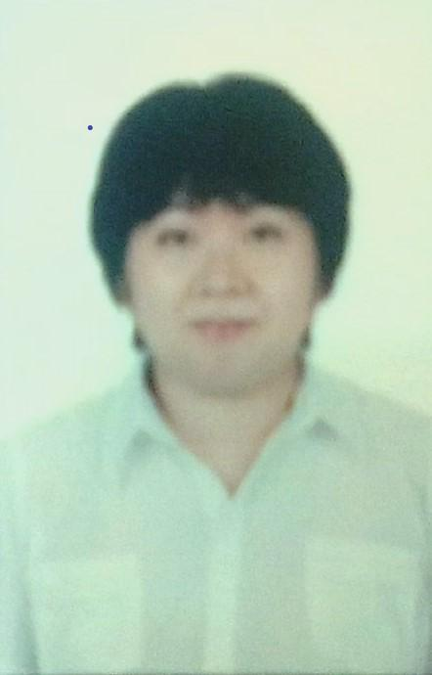　　　　　　　　　　　　　　　　　　　　　　　　　　　　　　　　　　

| ふりがな　　　　　おくもと　ちずみ | | | | |
| --- | --- | --- | --- | --- |
| 氏　　名  奥本　智寿美 | | | | |
| 1971　　年　3　月　2　日生　　（満　　50　　歳） | | | 女 | |
| ふりがな | | | | |
| 現住所〒（　　－　　　　）  Neo-Living 305 ,22 Phố Trương Công Giai, Dịch Vọng, Cầu Giấy, Hà Nội, Vietnam | | | | |
| 電話（　　　　）　　　　　－ | | 携帯　　　086　　－　609　－1370 | | |
| FAX（　　　　）　　　　　－ | | eーmail　chizumi.okumoto@gmail.com | | |
| ふりがな　　ちばけんながれやましひがしふかい　　　　　　　　　　　　おくもと　ともひこ | | | | |
| 連絡先〒（　270　　－　0101　　　）千葉県流山市東深井505―10　　　奥本　智彦 | | | | |
| 電話（　0471 　）54 　　－　1229 | FAX（　　　　）　　　　　－ | | | |

| 年 | 月 | 学歴・職歴 |
| --- | --- | --- |
|  |  | 学　　　　歴 |
| 1994 | 3 | 武蔵大学人文学部社会学科卒業 |
|  |  | 職　　　　歴 |
| 1995 | 9 | 株式会社イトーヨーカドー　入社（契約社員） |
| 1996 | 3 | 同社　契約満了により退社 |
| 1996 | 4 | 株式会社　エムアイシープランニング　入社 |
| 2001 | 3 | 同社　一身上の都合により　退社 |
| 2001 | 10 | 株式会社　ピュア・エクレ　入社 |
| 2002 | 3 | 同社　契約満了により退社 |
| 2002 | 4 | キャリアリンク株式会社より株式会社もしもしホットラインに派遣SVとして入社 |
| 2002 | 9 | プロジェクト満了により退社 |
| 2002 | 10 | キャリアリンク株式会社より銀座ステファニー株式会社に紹介予定派遣で入社（契約社員） |
| 2003 | 12 | 同社　一身上の都合により退職 |

| 年 | 月 | 学歴・職歴 |
| --- | --- | --- |
| 2004 | 1～3 | 株式会社ウィズより株式会社ソニーファイナンスに短期督促オペレーターとして勤務 |
| 2004 | 4 | 株式会社ヤラカス舘に紹介予定派遣で入社（契約社員） |
| 2005 | 9 | 同社　一身上の都合により退社 |
|  |  | 上記後の職務経歴については職務経歴書参照 |

| 年 | 月 | 免許・資格 |
| --- | --- | --- |
| 2011 | 3 | AFP・2級FP技能士 |
| 2018 | 3 | 文化庁指定日本語教師養成講座420時間修了 |
|  |  |  |

| 特技・趣味  歌（学生時～卒業後7年間、音楽活動を行う）  料理（インストラクター免許有）和食・フレンチサービス可能 | | 得意科目・得意分野  ■音楽・国語・日本史  ■非営利団体の代表として非営利団体のコンサルティングをしていた為、行政系書類作成に長けている | |
| --- | --- | --- | --- |
| 志望動機  以前から日本の文化を伝えていく仕事に海外で携わりたいと思っており、2018年に日本語教師の講座を終え、活躍の場を海外に移せる良いタイミングだと考えて、同年8月より御縁あって、ベトナムのハノイの現地送り出し機関に日本語教師として赴任しました。研修・授業を進めていく中で、会社の教え方の方針と自分の考え方に相違点が多い事がわかり、同年11月末で退職し、12月より2年2ヶ月、日本時代にも経験を積んでいたベトナムのカスタマーサポートの会社の日本語の専門の部署で、日本語の品質責任者として勤務しておりました。（入社時部署人数50名、2021年1月退職時約200名）立ち上げに近い状況で日本語専門家1人の環境で教育企画と指導にと努力してきましたが、昨年春の体制変更により給与と業務のバランスも崩れており、今後に期待が出来そうにない為、交渉の結果、今年１/末で満了となる更新をせず、退職致しました。現地医療保険を福利厚生に付けていただけなかったりという不安要素等が大きかった為、次の転職では東南アジアで安心して働ける企業での職務に就きたいと考えております。日本語教師にとって2年の経験はベテランと言われる期間で1つの指標ですので、約3年の間は希望額を下げて働いてきましたが、今後は自分の能力を存分に活かせる会社で安心する環境でスキルアップをしたいと思っておりいます。現在、フリーランスとしてベトナムのハノイでで働きながら、コロナの様子を見つつ転職活動中です。 | | | |
| 本人希望記入欄  今までのマネージメントやトレーナーやプロのカスタマーサポート等の経験を活かせる裁量ある職務を希望します。 | 通勤希望時間  約　　　　　　時間　30　　分 | | |
| 扶養家族数（配偶者を除く）  　　　　　　　　　　　　　　　　０　　　　　人 | | |
| 配偶者  　無 | | 配偶者の扶養義務  　　無 |